Государственное образовательное учреждение для детей-сирот и детей, оставшихся без попечения родителей Сахалинской области «Детский дом № 3»

694615, Россия, Сахалинская область, Холмский район, с.Правда, ул.Речная, 54;
тел. 93-7-31, тел./факс 93-7-31

Второй конкурс литературных работ воспитанников детских домов
«Моя мечта»

Директор ГОУ «Детский дом №3»
Красивина О.В

Воспитанник ГОУ «Детский дом №3»
Смирнов Александр 16 лет, 16.09.1992.

-2009-
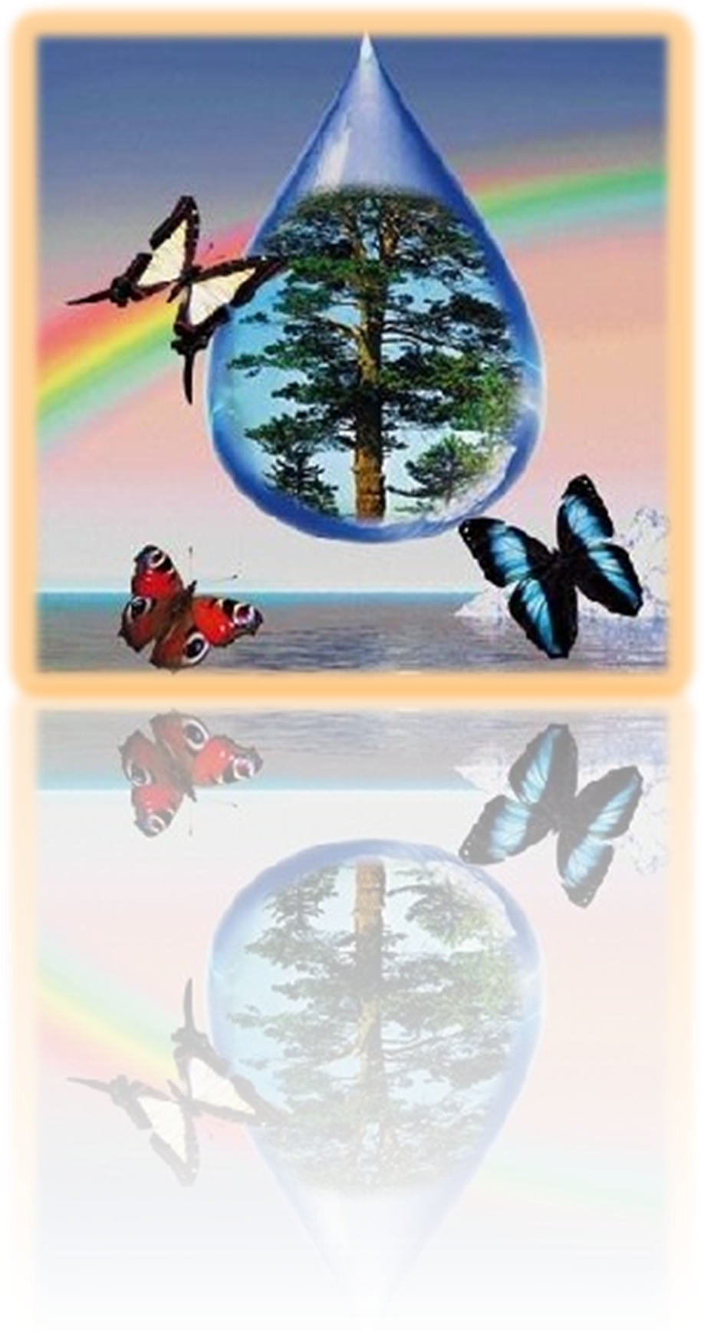
Тема: «C А Ш К А»

«Человек совершил огромную ошибку, когда возомнил, что может отделить себя от природы и не считаться с ее законами». (Вернадский В.И.)

Сашка сидел у окна, уставившись в одну точку. Завтра ему предстоит нелегкий день. Он должен все обдумать. За вечер он перелистал кучу книг, подшивки газет, выискивая нужную ему информацию.
В комнату заглянул дед. Посмотрев на задумчивого внука, он подсел к нему. Немного помолчав, он спросил Сашку:
- Ну что, внучок, о чем задумался? Что тебя смущает?
- Да вот, дедунь, завтра в классе будет диспут на тему «Работа моей мечты». Я решил защищать и отстаивать профессию эколога. Я нашел
много интереснейшей информации, теперь вот сижу и думаю, а может быть, эколог и есть теперь самая главная и востребованная профессия в нашем современном мире? Земля ведь одна, а нас вон сколько и все кому не лень бездумно тянут и тянут из нее бедной соки, дышать не дают, задыхается, обессилила она от отходов. Живого места на планете не осталось. Что скажешь, дед? Ведь ты же помнишь реки и море полные косяков рыбы. А теперь что? Где все это? То и дело слышишь, что где-то произошла утечка нефти, где-то выбрасывают свои отходы промышленные предприятия, а какая в наших городах загазованность! И люди дышат этим воздухом, полного свинца, купаются на свой страх и риск в грязных водоемах и цепляют всякие болячки, увеличивается смертность, рождаются больные и ослабленные дети! Что же нужно для того, чтобы природа выздоровела? Это столько проблем стоит перед человечеством, страшно подумать.
Дед внимательно выслушал тираду своего Сашки и потрепал его по вихрастой макушке, отдавая ему тепло своей большой ладони. Тот, не ожидая от себя такого пыла, замолчал и выжидающе посмотрел на деда.
- Ну, что тебе сказать, внук? Дай-ка с мыслями, что ли собраться. Это ж надо, какие у тебя мысли в голове бродят. Рад за тебя, парень, растешь видно, если такие глобальные проблемы тебя беспокоят. Я одно тебе скажу, в эту профессию идут люди с чистыми помыслами, кристальной душой. Не рвачи это, а защитники всего живого на Земле. Это они приумножают, восстанавливают то, что другие бездумно губят. Не убавляется число желающих иметь у себя золото, бриллианты, серебро, шубы из шкур редких животных, недра, леса. Утратившие здравый смысл люди, как никогда в истории, погрязли в чрезмерном накоплении богатства. Они истощают и разрушают окружающую среду, беспощадно, хищнически истребляют заметно скудеющие природные ресурсы, созданные и накопленные землею за сотни миллионов лет, не заботясь о том, что останется потомкам, живя по принципу «После нас хоть - потоп».
Сашка прильнул к деду и шепотом спросил:
- А мне это по силам? Это ведь какая ответственность ложится на нас, будущих экологов за нарушение экологического равновесия.
- Не боись, внук, выдюжишь. Ты главное учись. Тебе в будущем понадобятся знания по физике, математике, химии, биологии, географии. Неужели не осилишь? Я в тебя верю! Ты, верно, продумал свою линию защиты.
- Спасибо, дед. Я ведь понимаю, что профессий много и каждая важна и интересна по-своему. Мишке проще всего, он уже с детства грезил морем, хочет, как и его отец, стать рыбаком. А с другой стороны, куда же он без меня, без моей помощи?
- Ну-ка, ну-ка, это интересно.- Дед хитро прищурился.- Это что же за помощь такая? Будешь с ним рядом на траулере невод тащить?
- Да ну тебя, дед! Все ты понимаешь. Ты пойми, экологи- это специалисты, которые пытаются объяснить и предотвратить высыхание рек, гибель рыбы и многое другое. Для этого нужно изучать состояние воды, земли, воздуха, влияние промышленных отходов на человека, растения, животных. Экологи выявляют причины, делают прогнозы, выясняют происхождение природных катаклизмов. Вот поэтому Мишке и не обойтись без моей помощи в будущем! Так-то!
Дед, посмеиваясь в усы, поднял руки кверху:
- Все, сдаюсь! Убедил! А завтра попробуй убедить в этом своих товарищей. И не надо думать о глобальных вещах, начните с малого. Вот ты давно был на нашей речке? Ты видел, в каком состоянии ее берега, что она мелеет, сколько мусора в ней, все дно завалено! Где ж тут быть рыбе? Вспомни, чтобы поймать что-то, мы с тобой сколько верст отмерили вверх по течению?
-Твоя правда, дед.
- То-то же, а раньше я рыбу ловил, чуть ли не руками, не отходя от дома. Это тебе о чем-то говорит?
- Все, дед, не продолжай, я все понял. Нужно в школе создать клуб «Юных экологов», разработать программу, заявить о себе. Думаю, что моя идея ребятам понравится. А в первую очередь мы очистим от мусора нашу речку.
- Давай-ка, укладывайся спать, чистильщик.
Дед вышел из комнаты, прикрыв за собой тихонько дверь. Сашка сладко потянулся. Пора спать, завтра у него будет трудный день,- подумал он и быстро заснул. В окно заглянула полная луна, освещая часть Сашкиной кровати. В комнату на цыпочках зашел дед, наклонился к внуку и поправил сбившееся одеяло. Сашкино лицо жило своей жизнью: брови хмурились, губы подергивались, руки сжимали край простыни. Это Сашка во сне уже вовсю боролся за чистоту планеты, утилизировал радиоактивные отходы и космический мусор. Но вот его лицо прояснилось, губы растянулись в улыбке. «Дело сделано, отлично поработал, парень.- Подумал дед.- Хорошая растет смена, надежная, не подведет».

